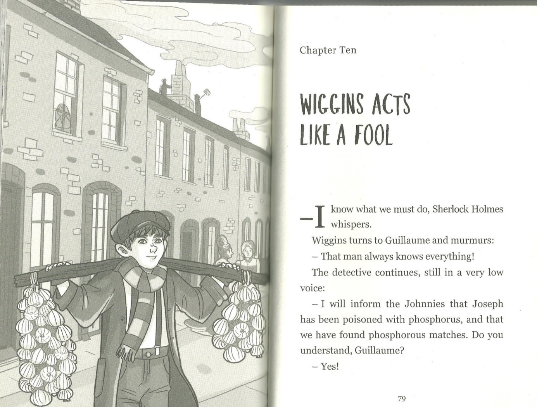

I know what we must do = je sais ce que nous devons faire !
En effet tu comprends bien que Sherlock sait toujours quoi faire !!!!!
Il va dire à nos deux compères à voix basse ( low voice) j’informerai les Johnnies que Joseph a été empoisonné avec du phosphore et qu’on a retrouvé les allumettes . Comprends tu Guillaume ?
Yes je ne te traduis pas, tu as compris !!!!
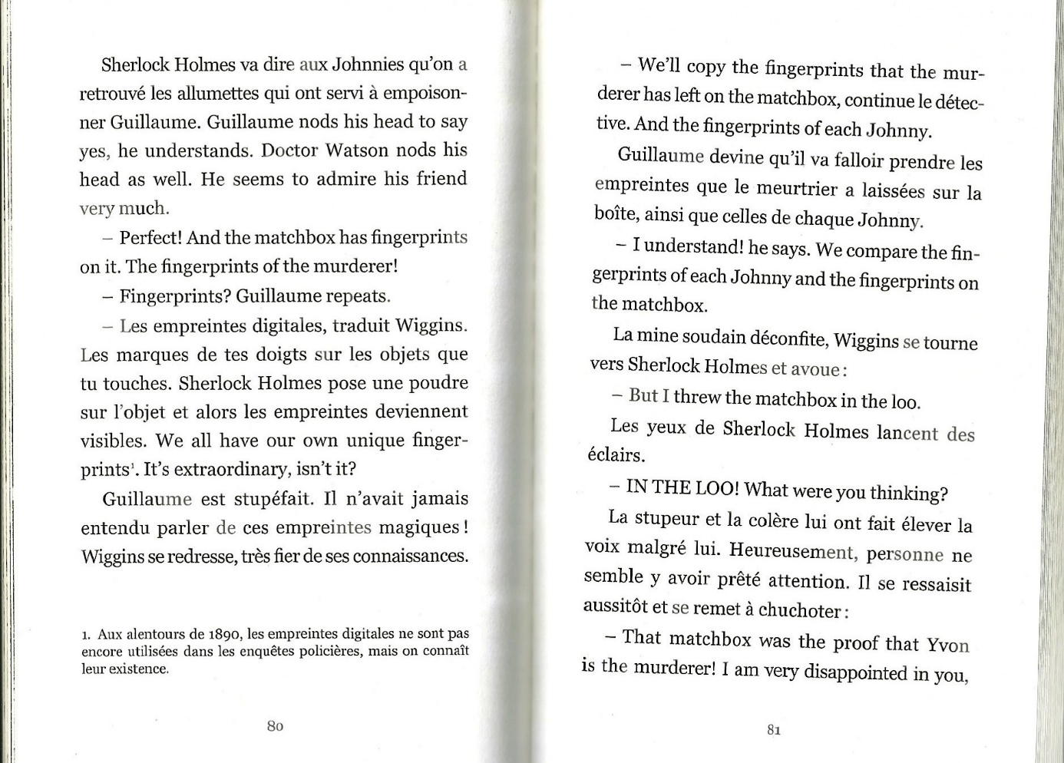

Nods souviens toi , on l’a déjà vu c’est faire oui avec la tête.
Disappointed c’est très déçu ( tu imagines bien que Sherlock est très très déçu que Wiggins se soit débarrassé de la boîte d’allumettes !
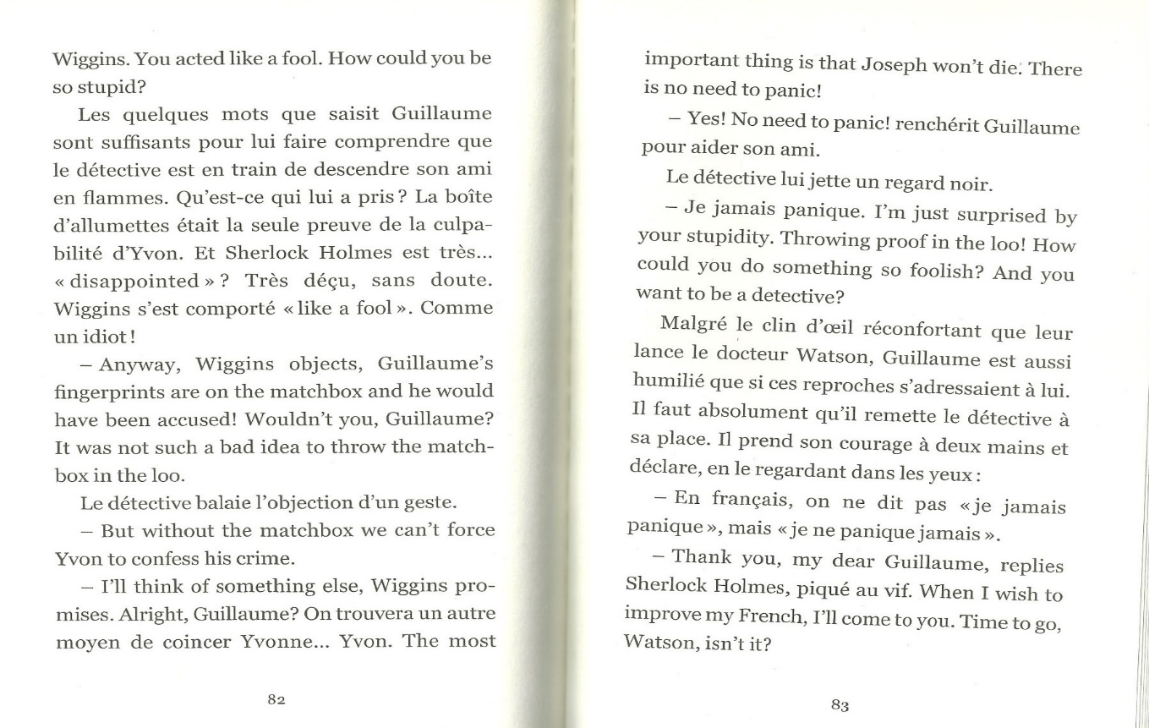
Oups là Guillaume en reprenant Sherlock, il a un peu vexé le grand homme !!!
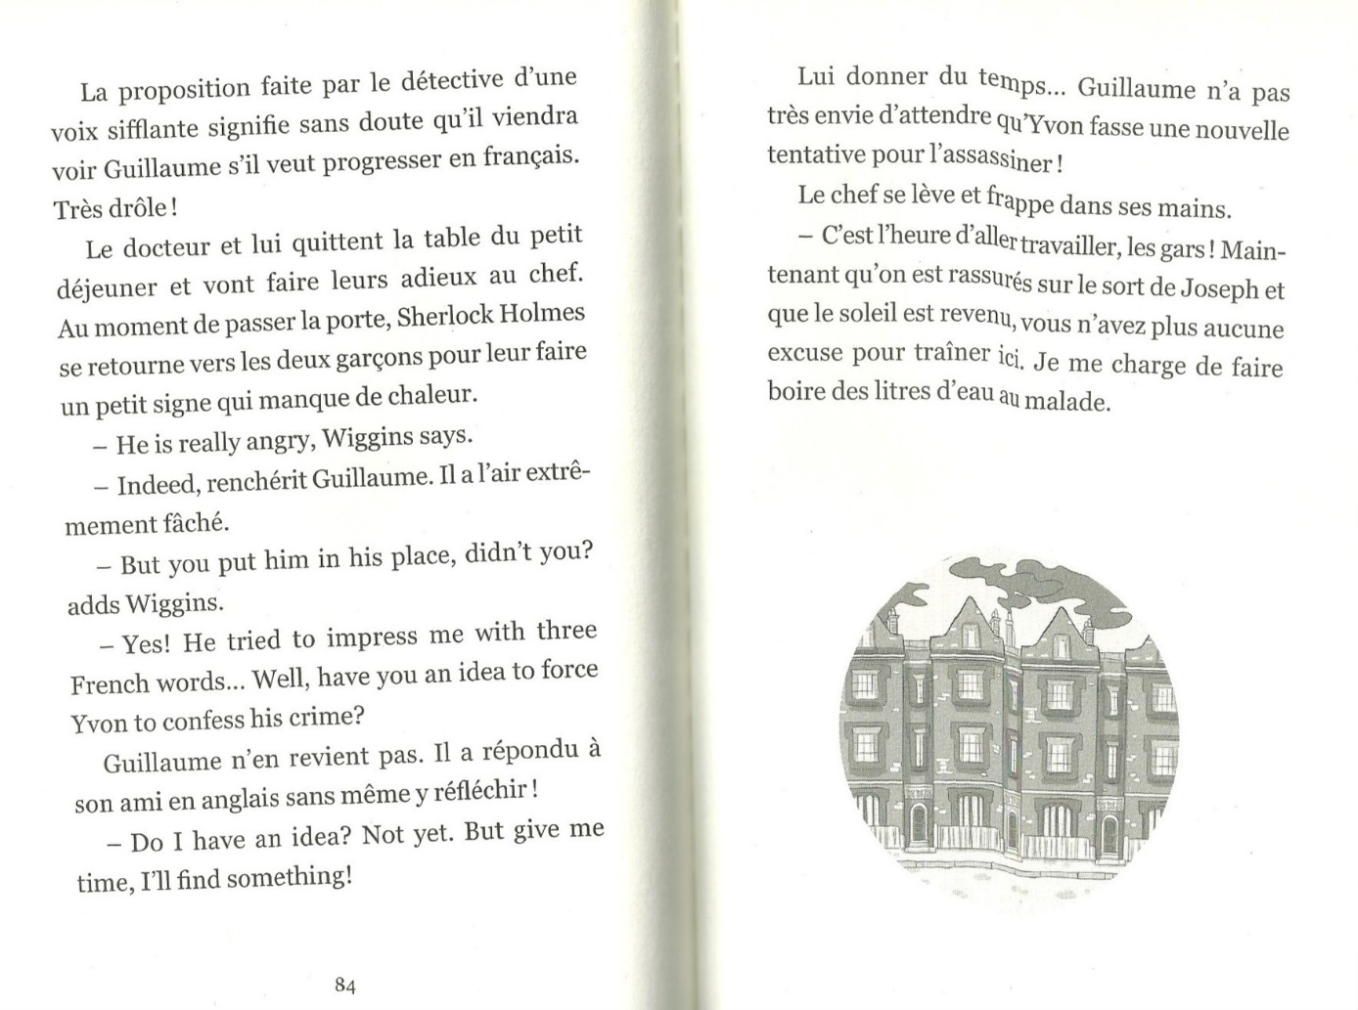
Voilà pour cette semaine !!! Je prépare la suite et bonne lecture, je me demande bien comment Guillaume va s’en sortir !!! Suspens ….

